Curriculum vitae :

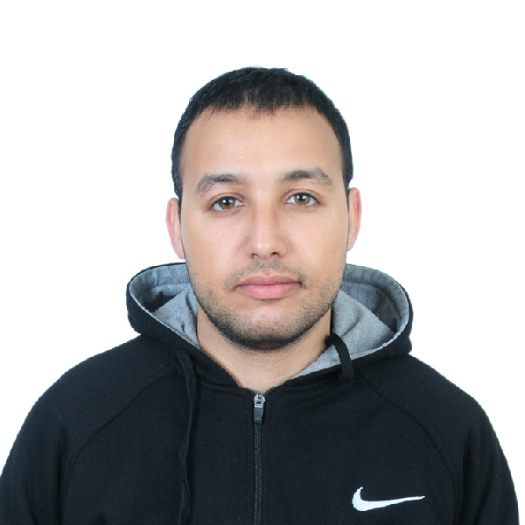
Mr. IMAD KHATIB
 : N 06 RUE 14 QU ANAS SAFI    
-  : 06 .31.77.01.43                                                  
 : sefrioui2015@gmail.com
Né le : 12/04/1994 CIN : HH57764
CNSS : 108636849
Permis de conduire catégorie : A / B / C / D

Situation familiale : Marié

À PROPOS DE MOI : Un jeune homme motivé, dynamique, passionné, ponctuel et avec un bon esprit d’équipe et d’initiative
ETUDE ET FORMATION

- 2017 / 2019 : Diplôme de Technicien en électricité et maintenance industrielle à l’Institut Spécialise de technologie appliquée 1 SAFI.
- 2017/ 2018 : Attestation en Animateur HSE Construction / BTP.
- 2014 / 2015 : Certificat de formation D.A.O Dessin Assistées Par Ordinateur SOLIDWORKS (Institut JOB-LAND).
- 2014 / 2015 : Certificat de formation D.A.O Dessin Assistées Par Ordinateur AUTOCAD (Institut JOB-LAND).
- 2013 / 2015 : Diplôme de Technicien en Construction Métallique à l’Institut Spécialise de technologie appliquée 1 SAFI.
- 2012 / 2013 : Niveau Baccalauréat en Sciences physique à SAFI.

8EXPERIENCE PROFESSIONNELLE
- 2015 /2023 : 8 Ans de travail Au Sein De La Société Safi protection. / Technicien réparateur
- 2018 / 2019 : 4 Mois de stage Au GROUPE UNIMER PROTEINS. /électricien
- 2013 : 2 Mois de stage A l’OCP. / Chaudronnier
DOMAINE DE COMPETENCE
Connaissances techniques d’électricité et maintenance industrielle :
- Montages et réparer les accessoires électriques, raccordement coffret et les armoires électrique…
- Lecture et interprétation des plans et schémas.
- Maintenance et installation des différents moteurs triphasés.
- Automate programmable (PL 7, Siemens) langage LADDER.
Connaissances techniques de la Construction Métallique et soudage avec les différents procédés :
- Montage des pièces de chaudronneries et tuyauterie.
- Soudage à l’arc électrique avec électrode enrobée (procédé 111).
- Dessin industrielle 2D et 3D (Auto CAD).
- Bureautique : Word, Excel, Outlook, P. Point et Internet.

LANGUES
- Arabe : Maternelle Français : Moyen Anglais : Notion de base
LOISIRS
- Internet / Voyage/ Sport.

